Сценарий
совместного мероприятия с родителями и муз. руководителем.
«Пасхальные посиделки». Средняя группа
Разработала воспитатель: Шуст Татьяна Викторовна
Предварительная работа.
Выставка детских работ, совместные работы с родителями.
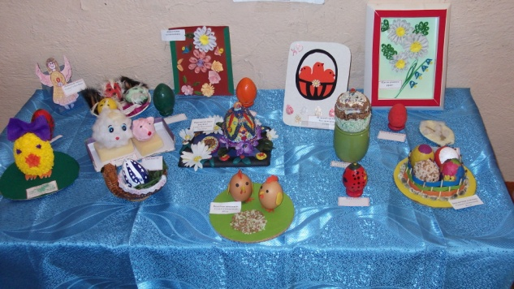
Тема: «Светлая пасха».
Объявление.

Внимание родители!
В садик не хотите ли
Зайти весенним днем
И разузнать о том,
Как дети в нем живут,
Танцуют и поют,
Во что они играют,
Какие буквы знают?
Вас приглашаем вас в четверг
С утра и до обеда:

В 8¹⁵ утра, 28 апреля!
Цель мероприятия:
- воспитание любви к своей земле, к своему народу;
- приобщение к истокам культурных традиций русского народа;
- пробуждение интереса к русскому фольклору , старинным русским обрядам.
- познакомить с пасхальными традициями русского народа, отражёнными в народном календаре, с произведениями русского фольклора ;
- совершенствовать уровень исполнения русских народных песен, частушек, закличек, хороводов, русских народных игр.
- формирование художественно – эстетического вкуса
развитие творческих способностей каждого ребёнка
активизация творческой фантазии и воображения
Оборудование:
- выставка детских работ и работ, совместных с родителями
“Светлая пасха”
- рассматривание и знакомство с веточкой вербы и зеленью пшеницы;
оформленный уголок русской избы: стол со скатертью, самовар, “крашеные” пасхальные деревянные яйца, домашняя утварь.
План мероприятий на день открытых дверей.
8¹⁵ Утренняя гимнастика « Курочка и цыплята».

Вышла курочка гулять,
Свежей травки пощипать,
А за ней ребятки
Желтые цыплятки.
Ко – ко –ко, ко – ко –ко,
Не ходите далеко,
Лапками гребите,
Зернышки ищите,
Съели толстого жука,
Дождевого червяка,
Выпили водицы
Полное корытце.

9⁰⁰ Комплексное занятие совместно с родителями.
1ч. Беседа о весне, о прошедшем празднике «Пасха».
2ч. Работа с тестом.
3ч. Беседа о русских народных костюмах.
Воспитатель: Доброе утро! Весной многие верующие отмечают большой праздник, который называется Пасха. Во всех церквах торжественно звонят колокола.
Звучит запись колокольного звона.
Весной много чудесных праздников. Ребята, вспомните, какие мы с вами отмечаем весенние праздники? Восьмое марта - женский день.
На Пасху все дарят друг другу крашеные или расписные яйца. Их называли «крашенками» или «писанками». Мы с вами тоже расписывали заранее яйца.
А еще, поздравляя друг друга с праздником, положено говорить так: «Христос воскресе». - «Воистину воскресе».
К празднику Пасхи все готовятся заранее. Убирают и украшают дом. Еще в прошлое воскресенье многие люди украсили свои дома ветками вербы. Вот и у нас стоит вербочка.
Ребята. На этот праздник все люди пекут куличи, булочки. В этот день стол должен быть богато накрыт и украшен.
Давайте с вами вместе попробуем сами испечь булочки.
Вносим тесто и дети вместе с родителями лепят булочки из теста.
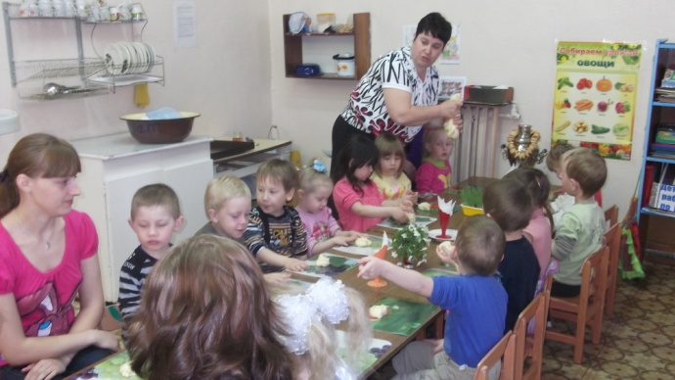

Отнесли запекать изделия из теста.
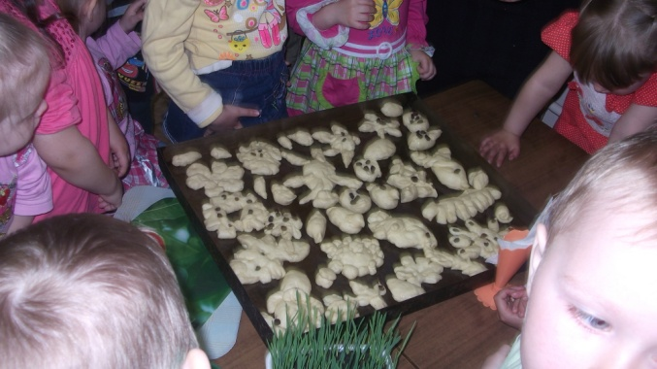
Воспитатель : Праздник Пасхи продолжается целую неделю. И называется эта неделя по-разному - пасхальной, светлой, святой. Люди ходят друг к другу в гости, веселятся.
В городах качались на качелях, каруселях, играли в горелки. В дерeвняx устраивали игры, хороводы.
Люди думали о будущем урожае и посевных работах и чтобы пробудить землю от зимнего сна, чтобы был хороший урожай катали по земле крашеные яички.
Воспитатель

Как люблю я праздник Пасхи!
Приготовлюсь к четвергу
Бабушка яички красит,
Я ей тоже помогу.
На скорлупке хрупкой, тонкой
Для людей, для красоты
Крашу кисточкой тихонько:
Крестик, солнышко, цветы.
В светлый праздник Воскресенья
Подарю своим друзьям
По яичку, с поздравленьем
И скажу: «Раскрасил сам!»

Вот и мы с вами раскрасили яйца.
Ребята вы хотите покатать яйца и поиграть с ними?
Взрослые расстилают зеленый коврик и по нему, как по траве, два три ребёнка и воспитатель катают яйца и приговаривают:
«Проснись, земля, от зимнего сна».

2 игра: «Кто дальше прокатит яйцо с лотка».
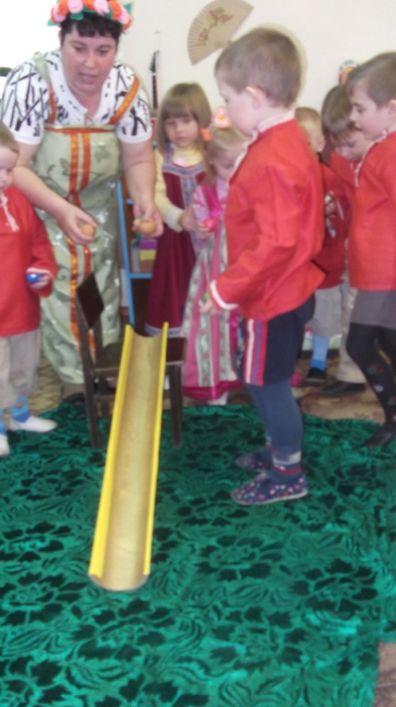
3 игра: « Закрути яйцо»

А послушайте загадку, вы знаете это дерево?
Русская красавица
Стоит на поляне
В зеленой кофточке
В белом сарафане.
(берёза)

Хоровод: «Вокруг березки».( с платочками).
Слова воспитателя «Ходит Конь».
Ходит конь по бережку,

Вороной по зеленому,
Он головушкой помахивает,
Черной гривушкой потряхивает,
Золотой уздой побрякивает.
Стих про лошадку:
У нашей лошадки обновы,
На каждом копыте подковы,
Лошадка бежит иль шагает, идет,
На каждом копыте подкова поет.
Песня про лошадку.

Игра: « Кто быстрее обежит вокруг березки на коне»
Ребята, посмотрите, какая сегодня погода: светит солнышко, или пасмурно. Обычно в день Пасхи - в воскресенье, всегда светит солнце. И светит оно по-особому. Верующие люди говорят, что оно «играет». Когда-то давно парни и девушки в деревнях забирались на крыши домов, чтобы рассмотреть, как будет играть и веселиться солнышко.

Все дети хором проговаривают:
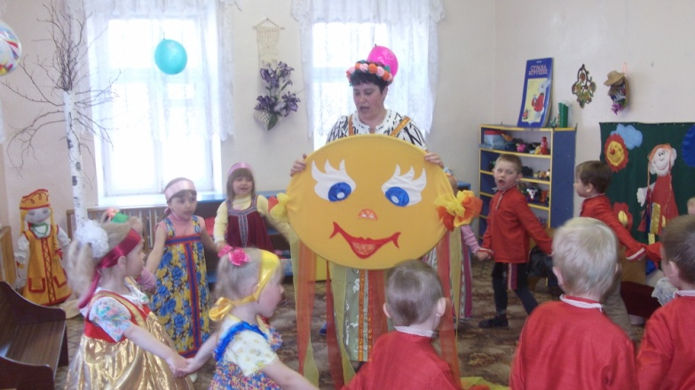
Солнышко
Солнышко-ведёрышко,
Выгляни в окошечко!
Солнышко, нарядись!
Красное, покажись!

Солнышко, солнце
Солнышко, солнце,
Выгляни в оконце,
Посвети немножко,
Дам тебе горошка!

Вносится Солнышко!
Давайте и мы поиграем с солнышком. Вот наше солнце с лучами-ленточками.
Хоровод: «Солнышко».
Игра р.н.: «Карусель»
Вот мы повеселились, много что нового узнали, а вот и пироги поспели, вкусные да пышные. Угощайтесь, гости дорогие!
Стол накрыт скатертью, на нем самовар, сушки.
Вот и и поспели наши булочки – красавицы.
Воспитатель приглашает к столу.
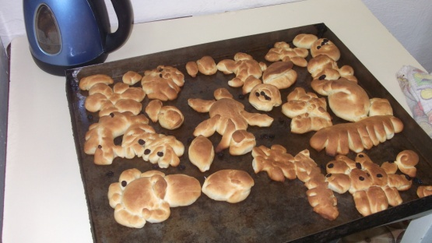
Поют частушки родители совместно с музыкальным руководителем.

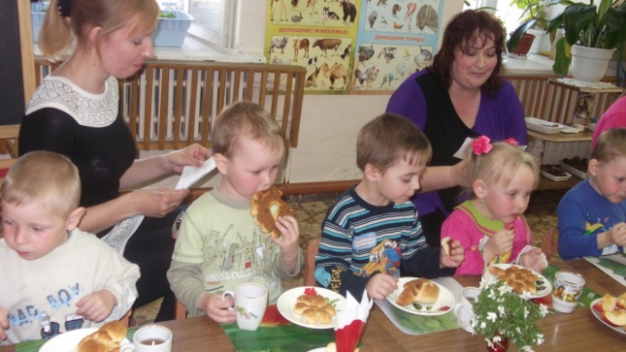
Хорошо пропели песни
Милые подружки.
Только что за посиделки
Без нашей частушки?

Начинаю я припевку
Первую, начальную.
Я хочу развеселить
Публику печальную.

Чтобы печка разгорелась,
Надо жару поддавать.
Чтобы песня лучше пелась,
Надо пляской помогать.
Подкачнуся высоко
И увижу далеко,
Где мой братка гуляет,
Червонное яйцо катает.

За частушки, друг мой милый,
Три рубля тебе я дам.
По глазам по вашим видно,
Что понравились мы вам.

Мы частушки вам пропели
Хорошо ли плохо ли
А теперь мы вас попросим
Чтобы нам похлопал
